Приложение к рабочей программе по географии 5 – 9 классы

Оценочные материалы для проведения промежуточной аттестации по итогам учебного года

Предмет: география
Класс: 5
Время проведения: 40 минут

Форма проведения: тестовая работа
Критерии оценивания: каждое задание оценивается в 1 балл
Отметка | Количество баллов
«5» | 14 -15
«4» | 10-13
«3» | 8-9
«2» | 0-7

Ключи:
- вариант
№ | 1 | 2 | 3 | 4 | 5 | 6 | 7 | 8 | 9 | 10 | 11 | 12 | 13 | 14 | 15
ответ | г | а | 3 | в | г | б | б | в | г | габ | 1в 2а 3б 4г | б | б | б | в
- вариант

№ | 1 | 2 | 3 | 4 | 5 | 6 | 7 | 8 | 9 | 10 | 11 | 12 | 13 | 14 | 15
ответ | б | б | г | в | г | в | в | а | а | авб | 1в 2а 3б 4г | а | б | г | б

Приложение к рабочей программе по географии 5 – 9 классы

Итоговый тест по географии за курс 5 класса

  - вариант
- Кто из ученых древности впервые использовал слово «география»?
а) Пифагор; б) Аристотель; в) Пифей; г) Эратосфен.

- Где земная кора тоньше?
а) под океанами б) под материками

- Какая по счету в Солнечной системе планета Земля
а) первая б) вторая; в) третья г) четвертая.

- Следствием осевого вращения Земли является

а) смена времён года в) смена дня и ночи б) смена погоды г) смена времени

- Мы проживаем на материке…
а) Северная Америка б) Африка в) Южная Америка г) Евразия

- Какие из перечисленных объектов расположены на территории Евразии?

а) Китай, Амазонка, Эйр-Норт; б) Амур, Байкал, Рейн; в) Аппалачи, Волга, Россия;

- Река, ручей, озеро, море входят в состав:

а) атмосферы; в) биосферы; б) гидросферы; г) литосферы

- Нижняя граница географической оболочки проходит:
а) в атмосфере; б) в гидросфере; в) в литосфере; г) в мантии.

- Сколько стран расположено на территории Антарктиды?

а) 1 б) 6 в) 12 г) ни одной

10. Расставьте материки Земли в порядке возрастания из площади:
а) Антарктида; б) Евразия; г) Австралия;

11. Установите соответствие между названием материка и характерной
его |  | особенностью:
1) | Евразия; |  | а) Самый жаркий;
2) | Африка; |  | б) Самый холодный;
3) | Антарктида; |  | в) Самый большой;
4) | Австралия; |  | г) Самый маленький.

12. Как называется состояние атмосферы в данное время и в данной местности?
а) климат б) погода

13. Примерами осадочных горных пород являются?
а) песок, гипс, каменный уголь, пемза б) песок, гипс, каменный уголь

14. Модель земного шара это
а) план б) глобус в) карта
15. Кто совершил первое кругосветное путешествие?
а) А Никитин б) Ф. Магеллан в) Х. Колумб
Приложение к рабочей программе по географии 5 – 9 классы

Итоговый тест по географии за курс 5 класса
  - вариант

- На русский язык слово «география» переводится как:

а) землеочертание; в) земленачертание; б) землеописание; г) земленаписание.

- Где земная кора толще?
а) под океанами б) под материками

- Какая по счету в Солнечной системе планета Марс
а) первая б) вторая; в) третья г) четвертая.

- По орбите вокруг Солнца Земля совершает полный оборот за:
а) сутки; б) месяц; в) год; г) день.

- Россия находиться на материке…
а) Северная Америка б) Африка в) Южная Америка г) Евразия

- Какие из перечисленных объектов расположены на территории Африки?

а) Нил, Амазонка, Миссисипи; б) Амур, Конго, Замбези; в) Виктория, Танганьика, Нил;

- Какая группа объектов природы входит в состав литосферы?

а) море, горы, равнины; б) горы, муравей, облака;
в) возвышенность, горы, низменность;

- Верхняя граница географической оболочки проходит:
а) в атмосфере; б) в гидросфере; в) литосфере; г) мантии.

- Европу отделяют от Азии:

а) Уральские горы б) Кавказские горы в) Гималаи г) Тибет 10. Расставьте материки в порядке увеличения их площади:
а) Евразия б) Австралия в) Северная Америка;

11. Установите соответствие между названием материка и расположенной на его территории системой:
1) | Евразия | а) Гималаи;
2) | Южная Америка; | б) Аппалачи;
3) | Северная Америка; | в) Анды;
4) | Австралия; | г) Большой Водораздельный хребет

- Как называется многолетний режим погоды?
а) климат б) атмосфера в) состояние погоды

13. Примерами осадочных горных пород являются?
а) песок, гипс, каменный уголь, пемза б) песок, мел, каменный уголь

14. Прибор для ориентирования
а) термометр, б) Флюгер в) барометр г) компас
15. Кто совершил первое кругосветное путешествие?

а) А Никитин б) Ф. Магеллан в) Х. Колумб
Приложение к рабочей программе по географии 5 – 9 классы

Оценочные материалы для проведения промежуточной аттестации по итогам учебного года

Предмет: география
Класс: 6
Время проведения: 40 минут
Форма проведения: тест

Критерии оценивания: за правильный ответ на задания: части А – 1 балл; части В – 2 балла.

Оценка по пятибалльной |  |  | «2» |  |  | «3» |  | «4» | «5»
 | шкале
 | Общий балл |  | 0-9 |  |  | 10-12 |  | 13-17 | 18-19
Ключи:
 | 1 вариант |  |  |  |  |  | 2 вариант
Часть А |  |  |  |  | Часть А
1. | В (Пифагор) |  |  | 1. |  | Б (40000 км)
2. | Б (высот) |  |  | 2. |  | В (земной осью)
3. | Г (1:100000) |  |  | 3. |  | Г (в 1см 7км)
4. | Г (верхняя мантия, земная кора) |  |  | 4. |  | Б (толщиной)
5. | Б (магматические) |  |  | 5. |  | Г ( в средней части мантии)
6. | Влк.Камерун – 4◦ с.ш. 10◦ в.д. |  |  | 6. |  | В (облака)
7. | 52◦ с.ш. 95◦ в.д. – горы Саяны |  |  | 7. |  | Г.Мак-Кинли - 63◦ с.ш. 152◦ з.д.
8. | Г (известняк) |  |  | 8. |  | 54◦ с.ш. 57◦ в.д – Уральские горы
9. | Г (коричневым) |  |  | 9. |  | В (зеленым)
10. Г (во всех перечисленных) |  |  |  | 10.В (шторм на море)
11.В (из моря) |  |  |  | 11. Г (абсолютная)
Часть В |  |  |  |  | Часть В
 | В–1 (А) |  |  |  |  | В–1 (А)
 | В–2 (В) |  |  |  |  | В–2 (Г)
 | В–3 (Б) |  |  |  |  | В–3 (В)
 | В – 4 (1-В, 2-Г, 3-Б, 4-А) |  |  |  |  | В – 4 (1-В, 2-А, 3-Б, 4-Г)

Пояснение к работе:

Часть А включает 11 заданий базового уровня. На вопрос предлагаются четыре варианта ответов, из которых верным может быть только один. Часть В – более сложный уровень. 4 задания, представленные в этой группе, требуют от учащихся более глубоких знаний. Ответом к заданиям этой части является последовательность букв или цифр. Разрешается использование атласов, калькуляторов, линейки.
Приложение к рабочей программе по географии 5 – 9 классы

Итоговая контрольная работа по географии за курс 6 класса
- вариант

А- 1. Кто из древнегреческих ученых первым высказал предположение о шарообразности Земли?
а) Сократ; б) Платон; в) Пифагор; г) Демокрит

А- 2. Горизонтали – это линии равных:
а) температур
б) высот
в) значений атмосферного давления
г) глубин

А- 3 . Именованный масштаб «в 1 см 1 км» соответствует численному масштабу:
а)1:100

б)1:1000
в)1:10000

г) 1 : 100 000

А- 4. В состав литосферы входят:
а) ядро, мантия, земная кора

б) нижняя мантия, средняя мантия, верхняя мантия, земная кора в) средняя мантия, верхняя мантия, земная кора г) верхняя мантия, земная кора.

- -5. Горные породы, образующиеся при остывании вещества мантии, называются:
а) вулканическими в) глубинными
б) магматическими г) метаморфическими

А- 6. Определите географические координаты объекта по карте полушарий: влк. Камерун (Африка)

А- 7. Узнайте объект по карте России, если его географические координаты 52° с.ш., 95° в.д.

А-8. Укажите осадочную органическую горную породу
а) песок в) глина

б) гранит г) известняк

А-9. Горы на карте обозначаются цветом:
а) Голубым
б) Жёлтым
в) Зелёным

г) Коричневым
Приложение к рабочей программе по географии 5 – 9 классы

А-10. Входящая в состав гидросферы вода находится в:
а) Жидком состоянии |  |  |  | в) Газообразном состоянии
б) Твёрдом состоянии |  |  |  | г) Во всех перечисленных
А-11. Река НЕ может брать начало из:
а) | Болота
б) | Озера
в) | Моря
г) | Родника

Часть В содержит 4 задания (В-1 – В-4). Задания В-1, В-2, В-3, содержат по одному правильному ответу. В задании В-4 ответ нужно записать в виде последовательности букв, в соответствии с принятым решением.

В-1. Укажите верное утверждение:
а) глина и гранит являются водоупорными горными породами;
б) уровень грунтовых вод зависит от температуры воздуха на поверхности

суши;
в) горные породы, способные пропускать воду, называются водоупорными;

г) вода, с растворёнными в ней минеральными веществами, называется грунтовой.

В-2. В какой из перечисленных пар указаны два залива?
а) Персидский, Гибралтарский в) Бенгальский, Мексиканский

б) Магелланов, Берингов г) Дрейка, Гвинейский

В-3. Кто из предложенных ниже путешественников открыл Америку?
а) Д. Кук |  | в) Р. Амундсен
б) Х. Колумб |  | г) А. Никитин
В-4. Установите соответствие:
1) | полуостров | а) Мадагаскар
2) | залив | б) Ла-Манш
3) | пролив | в) Скандинавский
4) | остров | г) Гудзонов

Приложение к рабочей программе по географии 5 – 9 классы

Итоговая контрольная работа по географии за курс 6 класса II вариант

А-1. Окружность земного шара составляет примерно:
а) 37 500 км б) 40 000 км в) 47 000 км г) 50 50

А-2. Воображаемая прямая, проходящая через центр Земли, вокруг
которой вращается Земля, называется:
а) полюсом б) экватором в) земной осью г) все утверждения верны

А-3. Численный масштаб
масштабу:
а) в 1 см 7000 км

б)в1см700км
в)в1см70км
г)в1см7км

«1: 700000» соответствует именованному

А-4. Чем океаническая земная кора отличается от материковой?

а) температурой
б) толщиной

г) влажностью

д) твёрдостью.

А-5. Где располагаются очаги вулканов?
а) в нижней мантии
б) в средней мантии

в) в верхней мантии

г) в земной коре

А-6. В состав гидросферы не входят:

а) реки б) моря в) облака г) подземные воды

А-7. Определите географические координаты объекта по карте полушарий г. Мак-Кинли (Северная Америка)

А-8. Узнайте объект по карте России, если его географические координаты 54° с.ш., 57° в.д.

А-9. Равнины на карте обозначаются цветом:
а) Голубым

б) Жёлтым
в) Зелёным
г) Коричневым

А- 10. Какой процесс НЕ является частью круговорота воды:

Приложение к рабочей программе по географии 5 – 9 классы

а) Испарение
б) Выпадение осадков
в) Шторм на море
г) Таяние снега и льда

А-11. Высота над уровнем моря называется:
а) горизонтальная
б) относительная
в) вертикальная
г) абсолютная

Часть В

Часть В содержит 4 задания (В-1 – В-4). Задания В-1, В-2, В-3, содержат по одному правильному ответу, а задание В-4 – четыре правильных ответа. В задании В-5 ответ нужно записать в виде последовательности букв, в соответствии с принятым решением.

В-1. Укажите верное утверждение:

а) озёра, из которых берут начало реки, называются сточными; б) уровень грунтовых вод зависит от состава горных пород;
в) насыщенные водой грунтовые породы называются водоупорными;
г) вода с растворёнными в ней минеральными веществами называется грунтовой.

В-2. Укажите верное утверждение:

а) Кордильеры протянулись вдоль восточного побережья Северной Америки; б) Эльбрус – самая высокая вершина Урала; в) Альпы расположены в Северной Америке;
г) в Гималаях расположена самая высокая горная вершина мира.

В-3. В какой из перечисленных пар указаны два острова?
а) Сомали, Исландия в) Кергелен, Тасмания
б) Лабрадор, Сахалин г) Камчатка, Индостан

В-4. Установите соответствие:
1) | остров | а) Лабрадор
2) | полуостров | б) Дрейка
3) | пролив | в) Кергелен
4) | залив | г) Бенгальский

Приложение к рабочей программе по географии 5 – 9 классы

Оценочные материалы для проведения промежуточной

аттестации по итогам учебного года

Предмет: география

Класс: 7

Время проведения: 40 минут

Форма проведения: тест

Критерии оценивания: за правильный ответ на задания: части А – 1 балл; части В

– 2 балла, части С – 3 балла.

 | Оценка по пятибалльной шкале |  |  | «2» |  | «3» |  | «4» |  | «5»
 |  |  | Общий балл | 0-11 |  | 12-15 |  | 16-20 |  | 21-23
Ключи:
 |  |  | 1 вариант |  |  | 2 вариант
 | Часть А |  |  | Часть А
1. |  | 2 | (Южная Америка) | 1. | 4 | ( Антарктида)
2. |  | 2 | (Австралия) | 2. | 1 | (Африка)
3. |  | 2 | (платформы) | 3. | 2 | (сейсмические пояса)
4. |  | 1 | (Кордильеры) | 4. | 1 | (Гималаи)
5. |  | 3 | (резко-континентальный) | 5. | 2 | (зима влажная и теплая)
6. |  | 1 | (А) | 6. | 3 | (С)
7. |  | 2 | (лесостепей и степей) | 7. | 3 | (в Евразии)
8. |  | 2 | (тайги) | 8. | 3 | (степи)
9. |  | 4 | (Евразия-скунс) | 9. | 4 | (Северная Америка – Парана)
10. |  | 2 | (крики) | 10. | 3 | (Австралия)
11. |  | 1 | (Европа) | 11. | 1 | (заготовка леса)
 | Часть В |  |  | Часть В

Приложение к рабочей программе по географии 5 – 9 классы В – 1 (зона переменно-влажных лесов) В – 1 (зона тундры) В–2(БАВ) В–2(ГВБ) В–3(241) В–3(ВАБ)

Часть С |  | Часть С
С – 1 | (300 м) | С – 1 | (400 м)
С – 2 | (Канада) | С – 2 | (Тунис)

Пояснительная записка:

Тестовая работа по курсу географии материков и океанов за 7 класс представлена в форме КИМов, составленных в формате ОГЭ в двух вариантах и включают задания трех уровней сложности: А, В и С.

Часть А включает 11 заданий базового уровня. На вопрос предлагаются четыре варианта ответов, из которых верным может быть только один.

Часть В — более сложный уровень. 3 задания, представленные в этой группе, требуют от учащихся более глубоких знаний. Ответом к заданиям этой части является последовательность букв или цифр.

Часть С — уровень повышенной сложности. При выполнении этих заданий требуется применить практические навыки или дать развернутый ответ.

Разрешается использование атласов, калькуляторов, линейки.
Приложение к рабочей программе по географии 5 – 9 классы

Вариант 1

ЧАСТЬ А


Часть А содержит 18 заданий с выбором ответа. К каждому заданию даётся четыре варианта ответа, только один из которых верный. При выполнении заданий этой части в бланке ответов № 1 под номером выполняемого вами задания (А1–А18) поставьте знак «×» в клеточке, номер которой соответствует номеру выбранного вами ответа.

А-1.Какой материк пересекается экватором в северной части?

1)Северная Америка 2) Южная Америка 3)Австралия 4)Евразия

А-2. Какой материк Земли самый сухой?

1) Евразия 2)Австралия 3) Африка 4) Южная Америка

А-3.Относительно устойчивые и выровненные участки земной коры, лежащие в основании современных материков, - это:

1) материковые отмели 2)платформы 3)сейсмические пояса 4)острова

А-4.Какая из перечисленных горных систем самая протяженная?

1) Кордильеры 2) Урал 3) Альпы 4) Аппалачи

А-5.Для какого типа климата умеренного климатического пояса характерны самые низкие зимние температуры?

- морского

)

- умеренно- континентального

)

- Резко-континентального

)

- муссонного

)

А-6.На какой из территорий, обозначенных буквами на карте Южной Америки, среднегодовое количество атмосферных осадков наибольшее?
Приложение к рабочей программе по географии 5 – 9 классы

1) А 2)Б 3) В 4)Г
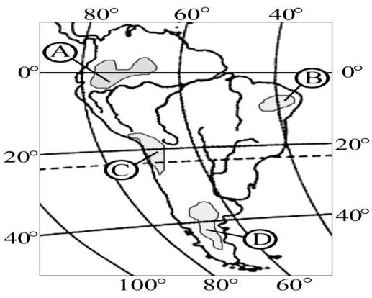

А-7. В умеренном поясе к югу от лесной зоны расположена зона:

- тайги 2) лесостепей и степей 3) лесотундр и тундр 4) высотной поясности

А-8.Соболь - животное, обитающее в природной зоне:

1) степей 2) тайги 3) пустынь 4) тундры

А-9.Укажите ошибку в сочетании «материк - животное».

I) Африка — гепард 2) Австралия — вомбат 3) Южная Америка – пума 4) Евразия — скунс

А-10.Укажите правильный вариант ответа. В Африке —вади, а в Австралии:

1) пуны 2) крики 3) самум 4) коала

А-11.По карте плотности населения определите, какая из названных территорий заселена больше?

1) Европа 2) Южная Америка 3)Австралия 4)север Африки.

ЧАСТЬ В
Приложение к рабочей программе по географии 5 – 9 классы


Часть В содержит 4задания. Задания В-1, В-2 содержат по три правильных ответа. Ответом к заданиям этой части (В-3, В-14) является слово, последовательность букв или цифр. Выпишите ответы сначала на черновик, а затем перенесите их в бланк ответов № 1 справа от номера соответствующего задания, начиная с первой клеточки, без пробелов, запятых и других дополнительных символов. Каждую цифру или букву пишите в отдельной клеточке в соответствии с приведёнными в бланке образцами. Единицы измерения писать не нужно.

В-1.Определите, о какой природной зоне говорится:

«Характерны желтоземные и красноземные почвы. Субтропические вечнозеленые леса и кустарники.

Характерные представители животного мира: гепарды, зебры, носороги, слоны».

В-2. С помощью карты сравните среднегодовое количество осадков в точках, обозначенных на карте буквами А, Б, В. Расположите эти точки в порядке увеличения количества осадков, выпадающих в них.
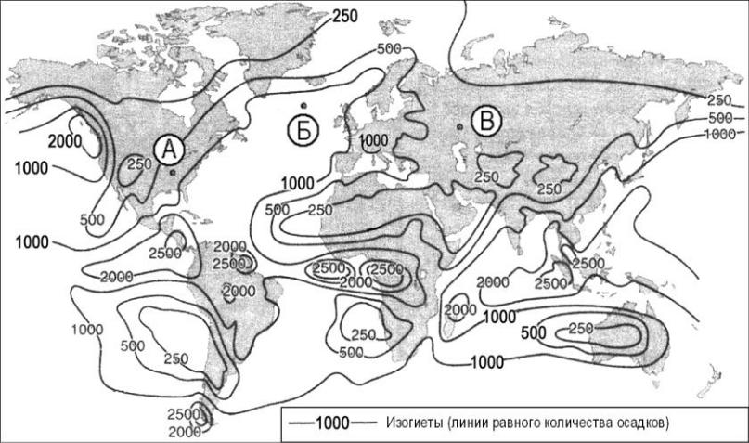

Запишите получившуюся последовательность букв.

В-3. Установите соответствие между заливом и его расположением на карте, обозначенным цифрой.
Приложение к рабочей программе по географии 5 – 9 классы
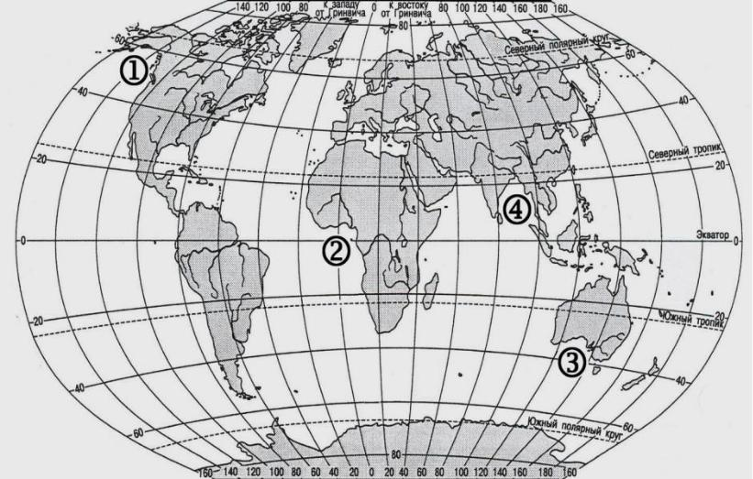

 |  | ЗАЛИВ | РАСПОЛОЖЕНИЕ НА КАРТЕ
А) | Гвинейский | 1) | 1
Б) | Бенгальский | 2) | 2
В) | Аляска | 3) | 3
 |  | 4) | 4

Запишите в таблицу цифры, соответствующие выбранным ответам.

А | Б | В
Ответ:

ЧАСТЬ С

Задания С требуют развёрнутого ответа. Запишите сначала номер задания, а затем полный ответ

С-1. Определите по карте расстояние на местности по прямой от родника до дома лесника. Полученный результат округлите до десятков метров. Ответ запишите цифрами.
Приложение к рабочей программе по географии 5 – 9 классы

Ответ: ___________________________ м.
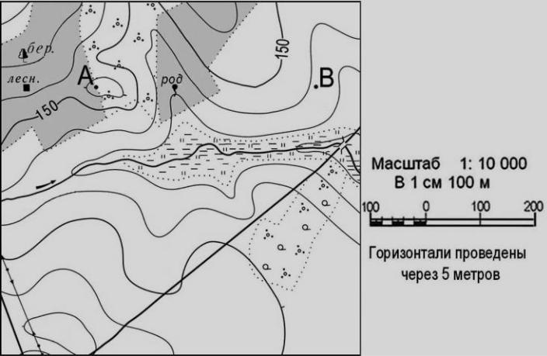

С-2. Определите страну по ее краткому описанию.

Это – одна из крупных по площади стран мира, имеет выход к трем океанам. На её территории находится одна из крайних точек материка, на котором она расположена. По суше граничит лишь с одной страной. Большая часть ее населения расположена вдоль южной границы. Страна богата разнообразными полезными ископаемыми, а также лесными, земельными, водными ресурсами.
Приложение к рабочей программе по географии 5 – 9 классы

Вариант 2

ЧАСТЬ А

Часть А содержит 18заданий с выбором ответа. К каждому заданию даётся четыре варианта ответа, только один из которых верный. При выполнении заданий этой части в бланке ответов № 1 под номером выполняемого вами задания (А1–А18) поставьте знак «×» в клеточке, номер которой соответствует номеру выбранного вами ответа.

А-1..Какой материк пересекается всеми меридианами?

1)Евразия 2) Африка 3) Северная Америка 4)Антарктида

А-2.Какой материк Земли самый жаркий?

1) Африка 2) Австралия 3) Евразия 4) Северная Америка

А-3.Пограничные области между литосферными плитами, в которых происходят извержения вулканов и землетрясения, - это:

1) платформы 2)сейсмические пояса 3)горы 4)океанические равнины
Приложение к рабочей программе по географии 5 – 9 классы

А-4. Какая из перечисленных горных систем самая высокая?

1) Гималаи 2) Анды 3) Атлас 4) Кордильеры

А-5. Признаком морского типа климата является:

- лето сухое и жаркое

- зима влажная и теплая

- большая амплитуда колебания температур

- низкие зимние температуры
Приложение к рабочей программе по географии 5 – 9 классы

А-6. На какой из территорий, обозначенных буквами на карте Южной Америки, среднегодовое количество атмосферных осадков наименьшее?

- А2)В3)C4)D
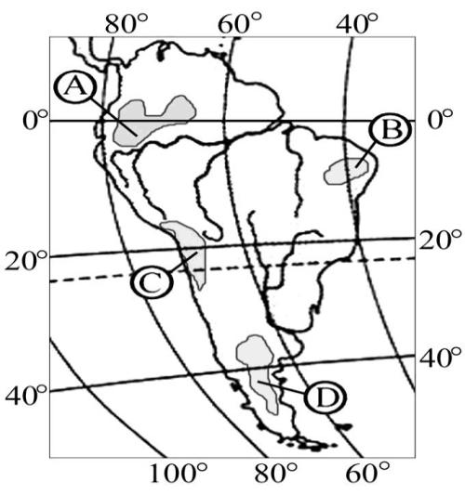

А-7. Где тайга занимает наибольшую площадь?

- в Австралии 2) в Северной Америке 3) в Евразии 4) в Южной Америке

А-8. Для какой из перечисленных природных зон характерно наибольшее количество грызунов?

1) тайги 2) тундры и лесотундры 3) степи 4) полупустыни и пустыни

А-9. Укажите ошибочное сочетание «материк — река».

- Африка — Замбези 2) Австралия — Муррей 3) Южная Америка — Ориноко 4) Северная Америка — Парана

А-10. По карте плотности населения определите, какая из названных территорий заселена меньше?

1) Европа; 2) Южная Америка; 3)Австралия; 4)север Африки.

А-11. Одним из основных современных видов хозяйственной деятельности человека в тайге является:

1) заготовка леса 2) добыча полезных ископаемых 3) разведение скота 4) выращивание зерна
Приложение к рабочей программе по географии 5 – 9 классы

ЧАСТЬ В


Часть В содержит 4задания. Задания В-1, В-2 содержат по три правильных ответа. Ответом к заданиям этой части (В-3, В-14) является слово, последовательность букв или цифр. Выпишите ответы сначала на черновик, а затем перенесите их в бланк ответов № 1 справа от номера соответствующего задания, начиная с первой клеточки, без пробелов, запятых и других дополнительных символов. Каждую цифру или букву пишите в отдельной клеточке в соответствии с приведёнными в бланке образцами. Единицы измерения писать не нужно.

В-1.Определите, о какой природной зоне говорится:

«…низкие температуры весь год, осадки – редки, преимущественно в виде снега, растительность карликовая, встречаются лемминги, песцы…».

В-2. Установите соответствие между строением земной коры и рельефом

ПЛАТФОРМА |  | РАВНИНА
1) | Сибирская | А. Западно-Сибирская
2) | Индийская | Б. Великая Китайская
3) | Китайско-Корейская | В. Декан (плоскогорье)

Г. Среднесибирское (Плоскогорье)

В-3. С помощью карты сравните среднегодовое количество осадков в точках, обозначенных на карте буквами А, Б, В. Расположите эти точки в порядке уменьшения количества осадков, выпадающих в них.
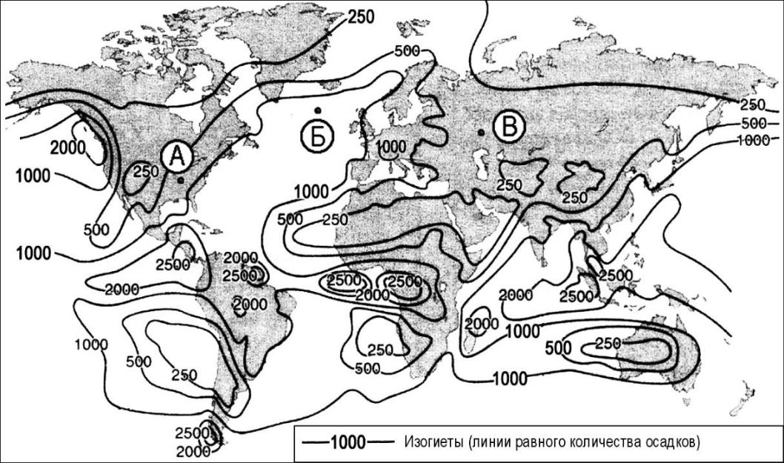

Запишите получившуюся последовательность букв.

Приложение к рабочей программе по географии 5 – 9 классы

ЧАСТЬ С

Задания С требуют развёрнутого ответа. Запишите сначала номер задания, а затем полный ответ

С-1. Определите по карте расстояние на местности по прямой от родника до деревянного моста через реку. Полученный результат округлите до десятков метров. Ответ запишите цифрами.

Ответ: ___________________________ м.
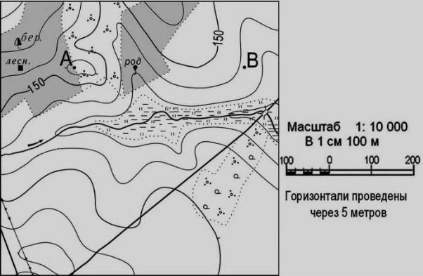

С-2. Определите страну по ее краткому описанию.

Страна расположена на севере материка, на её территории находится его крайняя точка. Страна имеет выход к одному из крупнейших морей Атлантического океана. Здесь преобладают пустынные ландшафты, однако на севере растут оливковые деревья, апельсиновые рощи, вечнозеленые средиземноморские леса. На территории страны можно увидеть развалины древнего города Карфагена. Название столицы совпадает с названием государства.
Приложение к рабочей программе по географии 5 – 9 классы

Оценочные материалы для проведения промежуточной аттестации по итогам учебного года

Предмет: география
Класс: 8

Время проведения: 40 минут
Форма проведения: тест

Критерии оценивания: каждое задание оценивается в один балл, общее количество баллов – 20 баллов

Отметка по пятибалльной |  |  |  |  |  |  |  |  |  |  |  | «2» |  |  |  | «3» |  |  |  |  |  | «4» |  |  |  |  | «5»
 |  |  | шкале
 |  | Общий балл |  |  |  |  |  |  |  |  |  | 0-7 |  |  |  | 8-13 |  |  |  |  | 14-17 |  |  |  |  |  | 18-20
Ключи:
1 вариант
№ | 1 |  | 2 | 3 |  | 4 | 5 | 6 | 7 |  | 8 | 9 | 10 |  | 11 | 12 |  | 13 | 14 |  | 15 |  | 16 | 17 |  | 18 |  | 19 | 20
ответ | 1 |  | 1 | 2 |  | 3 | 3 | 3 | 2 |  | 3 | 4 | 4 |  | 2 | 4 |  | 2 | 3 |  | 3 |  | 2 | 3 |  | 2 |  | 2 | 1А
 |  |  |  |  |  |  |  |  |  |  |  |  |  |  |  |  |  |  |  |  |  |  |  |  |  |  |  |  | 2Б
 |  |  |  |  |  |  |  |  |  |  |  |  |  |  |  |  |  |  |  |  |  |  |  |  |  |  |  |  | 3В
2 вариант
№ | 1 | 2 | 3 | 4 | 5 | 6 | 7 | 8 | 9 | 10 | 11 | 12 | 13 | 14 | 15 | 16 | 17 | 18 | 19 | 20
ответ | 2 | 3 | 3 | 1 | 3 | 1 | 3 | 3 | 2 | 1 | 2 | 3 | 1 | 3 | 3 | 2 | 3 | 3 | 2 | 1А
 |  |  |  |  |  |  |  |  |  |  |  |  |  |  |  |  |  |  |  | 2Б
 |  |  |  |  |  |  |  |  |  |  |  |  |  |  |  |  |  |  |  | 3В

Приложение к рабочей программе по географии 5 – 9 классы

Итоговый тест по географии за курс 8 класса
ВАРИАНТ 1.

- Какая из перечисленных природных зон занимает наибольшую площадь в России:
1.лесная зона 2.пустыни 3.степи 4.тундра

- Где находятся озера ледникового происхождения:
1. Кольский п-ов 2. Юг Сибири 3. Дальний Восток

- Какая из названных точек является крайней северной материковой точкой России?
1. мыс Дежнева 3. мыс Флигели
  - мыс Челюскин4. остров Ратманова

- Из предложенного перечня выберите горы герцинской складчатости:
1. Кавказ; 3. Южный Урал;

2. Восточные Саяны; 4. Хамар-Дабан?

- Определите крупнейший действующий вулкан России:
1. | Толбачик | 3. | Ключевская Сопка
2. | Кроноцкая Сопка | 4. | Шивелуч

- В эпоху какой складчатости образовались самые высокие горы России
— Кавказ?
1. байкальской 2. герцинской 3. альпийской 4. каледонской

- Самые протяженные сухопутные границы России:
1. горные 2. равнинные 3. речные 4. озерные

- С какой из названных стран Европы Россия не граничит?
1. Польша 2. Литва 3. Армения 4. Норвегия

9. Выберите типичного представителя животного мира степей:
1.медведь 2.песец 3.соболь 4.суслик

- На какой географической широте территория России получает минимальное количество солнечной радиации?
1. 45° с.ш. 2. 50° с.ш. 3. 55° с.ш. 4. 60° с.ш.

- Для какого района России характерны частые землетрясения и извержения вулканов:

1.Алтай 2.Камчатка 3.Кавказ 4.Памир
Приложение к рабочей программе по географии 5 – 9 классы

- Среди четырех факторов почвообразования определите ведущий:
1. | режим увлажнения | 2. | температура воздуха
3. | особенность рельефа | 4. | живые организмы

- Муссоны, как основной циркуляционный процесс, определяют климат:

  - Восточной Сибири 2. Дальнего Востока
3. Западной Сибири 4.Урала

- Какой ученый называл почву зеркало ландшафта?
1. В.О. Ключевский 2. Д.И. Менделеев 3. Д. Докучаев

- В каком районе России выпадает минимальное количество осадков?
1. | в Санкт-Петербурге | 3. | в Прикаспийской низменности
2. | в Забайкалье | 4. | на Дальнем востоке

16. Территорию России омывает море, не имеющее связи с Мировым океаном …
1.Черное 2.Каспийское 3. Белое

- Где находится место, которое ниже уровня океана :
1. Дальний Восток; 2. Алтая
  - Прикаспийская низменность; 4 Западная Сибирь

- Какой ПТК описан в отрывке: «Здесь все не как у нас. Все то же, да не то. Белки не рыжие, а черные. Сороки голубые. Даже вороны большеклювые. Вот с винограда слетели рябчики. Рябчики и виноград – разве у нас такое увидишь? За группой деревьев, обвитых виноградом, открывается поляна»:

1. Западная Сибирь; 2.Уссурийская тайга; 3 Средняя Сибирь.

- Где образуется область высокого давления
1. Кавказ; 2. Восточная Сибирь 3. Урал; 4. Дальний Восток.

- Установите соответствие между тектонической структурой и формой рельефа:

1.Возрожденные горы

2.Молодые горы
3.Платформа
А. Алтайские горы

Б.Кавказские горы
В Среднесибирское плоскогорье.

Приложение к рабочей программе по географии 5 – 9 классы

Итоговый тест по географии за курс 8 класса
ВАРИАНТ 2.

- Какая из перечисленных природных зон занимает наименьшую площадь в России:
1.лесная зона 2.пустыни 3.степи 4.тундра

- Какое озеро имеет тектоническое происхождение
1. Короноцкое 2. Онежское 3. Байкал

- Какая из названных точек является крайней южной материковой точкой России?
1. мыс Дежнева 2. мыс Челюскин
  - Г. Базардюзю4. остров Ратманова

- Из предложенного перечня выберите горы альпийской складчатости:
1. Кавказ; 2. Восточные Саяны;

3. Южный Урал; 4. Хамар-Дабан?

- Определите район, где находятся действующие вулканы России:
1. Сибирь 2. Русская равнина 3. П-ов Камчатка 4. Урал

- В эпоху какой складчатости образовались горные хребты вокруг Байкала?
1. байкальской 2. герцинской 3. альпийской 4. Каледонской

- Какое количество стран граничит с Россией по суше?
1. 10 2. 12 3. 14 4. 16

- С какой из названных стран Европы Россия не граничит?
1. Польша 2. Литва 3. Молдавия 4. Норвегия

- Выберите типичного представителя животного мира тундры: 1.волк 2.песец 3.соболь 4.суслик

- На какой географической широте территория России
получает максимальное количество солнечной радиации?
1. 45° с. ш. 2. 50° с. ш. 3. 55° с. ш. 4. 60° с. ш.

- Для какого района России характерны частые землетрясения:
1.Алтай 2.Камчатка 4.Памир

- Назовите основное качество почвы:
1. рыхлость 2. органичность 3. плодородие 4. сохранность

- Западный перенос, как основной циркуляционный процесс, определяет климат:
Приложение к рабочей программе по географии 5 – 9 классы

1.Русской равнины 2.Дальнего Востока 3.Гор Сибири

- Какой ученый называл почву зеркало ландшафта?
1. В.О. Ключевский 2. Д.И. Менделеев 3. Д. Докучаев

- В каком районе России выпадает минимальное количество осадков?
1. | на Новосибирских островах | 3. | в Прикаспийской низменности
2. | в Забайкалье | 4. | на полуострове Ямал

16. Территорию России омывает море, не имеющее связи с Мировым

океаном …
1. Азовское 2.Каспийское 3. Белое

- Высшая точка России расположена в пределах гор:
1. Урала; 2. Алтая 3. Кавказа; 4. Верхоянска?

18. Какой ПТК описан в отрывке: «Край незакатного солнца летом и озаренной полярными сияниями многомесячной ночи зимой, мир льда и снега, трескучих морозов и лютых метелей, и, вместе с тем, край чарующий и влекущий всякого, раз его увидавшего»:
1. альпийский пояс Кавказа; 2.тайга; 3. Тундра

- Где образуется область высокого давления – Азорский максимум
1. Дальний Восток 2. Восточная Сибирь
3. Урал; 4. Кавказ?

- Установите соответствие между тектонической структурой и формой рельефа:
1.Возрожденные горы А. Алтайские горы
2.Молодые горы Б. Кавказские горы
3.Платформа В. Восточно-Европейская равнина

